**Оглавление**

1. Взаимодействие с ботом. 2

2. Иерархия прав доступа. 4

3. Перечень команд. 5

3.1 Общие команды. 5

3.2 Пользовательские команды. 6

3.2 Команды администраторов. 6

**Инструкция по использованию KIMBot.**

Данная инструкция последовательно описывает взаимодействие с ботом, особенности его управления и прилагает подробный список, содержащий все команды, используемые ботом, как для студентов, так и преподавателей.

Список команд прилагается также в этом параграфе. Чтение данной инструкции рекомендуется в строгой последовательности. Если Вы уже ранее проводили операции с ботом и Вас интересует только лишь список команд или иной раздел, воспользуйтесь оглавлением. Важным упоминанием является то, что любые представленные команды и способы взаимодействия находятся на стадии разработки, они могут быть изменены в любой момент. Для ознакомления с самой новой версией инструкцией воспользуйтесь данной [ссылкой](https://github.com/AlexeyMoskalenko/KimBot/tree/master/Docs/KimBotGuide.docx).

**1. Взаимодействие с ботом.**

Основной принцип взаимодействия заключается в отправке в любой из текстовых каналов специального слова – команды. Каждая команда по-своему уникальна и требует определенных условий, подробное описание находится в разделах 3.2 “Пользовательские команды” и 3.3 “Команды администраторов”.

Discord позволяет использовать упоминания – это обращение, набираемое в поле для сообщения, к тому или иному пользователю или боту, что находится в канале. (Изображение 1.1 и Изображение 1.2). При использовании приложения Discord с мобильного устройства необходимо нажать на нужное упоминание.

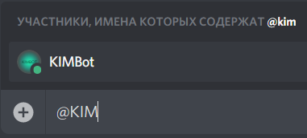

Изображение 1.1. Автоподсказка для набора упоминания.

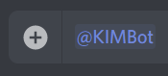

Изображение 1.2. Готовое упоминание.

Любая вводимая комманда в начале использует упоминание бота. Далее для указания того, что это именно команда, используется “!” знак. После чего вводится имя необходимой Вам комманды. Большинство команд имеют прозвища, чтобы упростить ввод. Также все команды регистронезависимые.

Большинство из команд используют аргументы – определенное значение, слово, цифра или даже словосочетание. Аргументы указывают боту дополнительную информацию о команде. Все аргументы пишутся через пробел после названия команды. За редким исключением, остаются многострочные команды – те, которые используют несколько сообщений для ввода. После единоразовой отправки сообщения с командой бот будет присылать Вам оповещения, что в данный момент необходимо ему ответить (см. раздел. 3.1 “Пользовательские команды” – “MemberReg”).

Используем одну из основных команд для примера (Изображение 1.3). Команда “clear” указывает боту, что необходимо отчистить определенное количество сообщений в текстовом канале. Она имеет стандартный синтаксис и использует один аргумент, количество сообщений для удаления в текстовом канале. Этот пример удалит все 10 сообщений в текстовом канале. Ответ от бота будет немедленно отправлен Вам в тот же текстовый канал. (Изображение 1.4).



Изображение 1.3. Ввёденая команда.

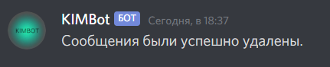

Изображение 1.4. Ответ бота на комманду.

**2. Иерархия прав доступа.**

Любые действия имеют свои установленные права. Присоединиться к голосовому каналу, читать или писать в текстовый канал может только та группа пользователей, у которых на данное действие есть права. Таким же образом установлены права доступа для всех команд. Допустим, зарегистрироваться может каждый желающий пользователь, зашедший на сервер, однако принять заявку на регистрацию только администраторы или преподаватели. Группы пользователей называются “Роли”. Важно, что один пользователй может находиться более чем в одной группе пользователей. К примеру, студент может одновременно иметь роль “Студент КИМ”, “ИВТ-192”, “Староста”. Более подробная схема прав доступа представлена на Изображении 2.1.

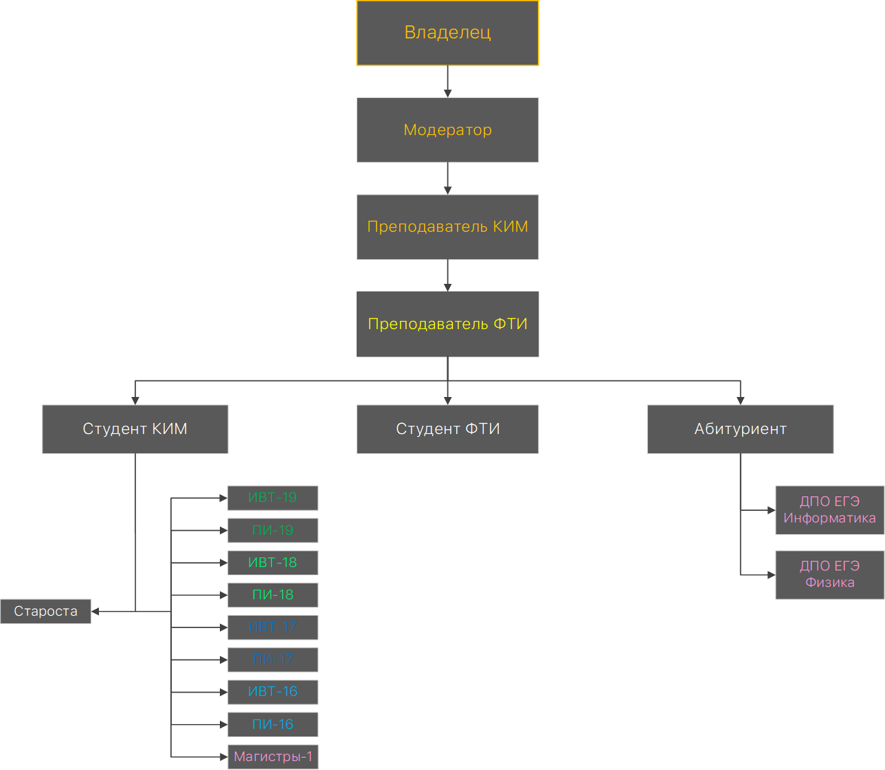

Изображение 2.1. Иерархия прав доступа на сервере КИМ.

**3. Перечень команд.**

Все приведенные ниже команды используют упомнинание и условный знак, при наборе в поле для ввода, однако в инструкции не обозначены для сокращения объема текста.

**Список сокращений и условных обозначений:**

ID – идентификатор, уникальный ключ.

Хэш – уникальный ключ заявки.

[ ] – обязательный аргумент команды.

( ) – необязательный аругмент команды.

**3.1 Общие команды.**

***Help***

Отправляет список комманд доступных для пользователя, учитывая команды, доступные для его роли.

**3.2 Пользовательские команды.**

Приведенный ниже список доступен незарегистрированным пользователям.

***MemberReg***

Прозвища: *MemberReg, MemberRegister, MemReg.*

Особенности: многострочный ввод.

Первичная регистрация при присоединении к серверу. После отправки данной команды бот запросит:

1. Фамилию и инициалы пользователя

Отправит список групп и запросит:

1. ID группы для регистрации.

**3.2 Команды администраторов.**

Приведенный ниже список доступен ролям: “Преподаватель КИМ”, “Модератор”.

***UsersList***

Прозвища: *UsersList, Userlist, UL.*

Условия: Пользователь, вводящий команду должен находиться в голосовом канале. Ввод в любой текстовый канал.

Команда отправляет список всех пользователей находящихся в том же голосовом канале, что и пользователь, вводящий команду. Также прикрепляется файл, содеражащий список, отметку времени и имя того, кто вызывал эту команду. Файл прикрепляется к сообщению и всё время хранится ботом.

***Clear [Количество]***

Команда отчищает чат от [*Количество*] сообщений, в котором было введена.

*Количество.* Указывает боту, сколько сообщений необходимо удалить. Принимаемые значения 1 ≤ N ≤ 100. В связи с ограничениями платформы, могут быть удалены только сообщения, отправленные не позднее 2-х недель с момента отправки команды.

***MemberReqList [Номер страницы] (ext)***

Прозвища: *MemberReqList, MemberRequestsList, MemReqList.*

Выводит из всего списка заявок на регистрацию, как пользователей сервера. Вывод постранично, по 6 штук.

*Номер страницы*. Указывает номер страницы для вывода. Страницы нумеруются начиная с 1.

*ext.* Флаг, при указании “ext” после номера страницысообщает боту о том, что необходимо выводить дополнительную информацию о заявке.

***MemberReqFile***

Прозвища: *MemberReqFile, MemberRequestsFile, MemReqFile.*

Отправляет файл с сформированным списком заявок на регистрацию, как пользователей сервера, данный список также хранится ботом.

***MemberReqFind [Хэш]***

Прозвища: *MemberReqFind, MemberRequestFind, MemReqFind.*

Выводит найденную заявку в расширенном формате, как бы это было указано сделано для команды MemberReqList с указанным флагом ext.

*Хэш.* Уникальный ключ заявки, который был взят из списка заявок, путём вызова команды MemberReqList или MemberReqFile.

***MemberReqAcc [Хэш]***

Прозвища: *MemberReqAcc, MemberRequestAccept, MemReqAcc.*

Принимает заявку на регистрацию, как пользователя сервера. Отправляет уведомление пользователю в личные сообщения о решении.

*Хэш.* Уникальный ключ заявки, который был взят из списка заявок, путём вызова команды MemberReqList или MemberReqFile.

***MemberReqDeny [Хэш] (Причина)***

Прозвища: *MemberReqAcc, MemberRequestAccept, MemReqAcc.*

Отклоняет заявку на регистрацию, как пользователя сервера. Отправляет уведомление пользователю в личные сообщения о решении.

*Хэш.* Уникальный ключ заявки, который был взят из списка заявок, путём вызова команды MemberReqList или MemberReqFile.

*Причина.* При указании причины, вместе с оповещением будет отправлен текст из данного аргумента.